คู่มือการส่งออกข้อมูลจาก DPIS Version 5 ไปยัง Microsoft Excel
สิ่งที่ส่งมาด้วย ๓
1. เข้าสู่ระบบ DPIS Version 5
2. เข้าถึงเมนู ข้อมูลบุคคล > P11 ถ่ายโอนข้อมูล > P1112 ระบบสารสนเทศพนักงานราชการ (GEIS) ดังรูป
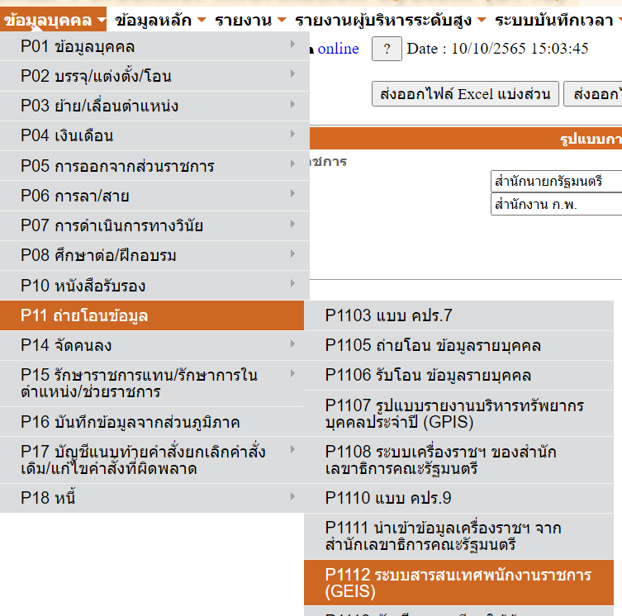

3. ระบุปีงบประมาณ พ.ศ. 2566
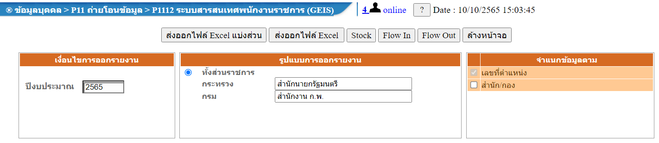
2566
คลิกปุ่ม 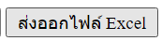

4. ระบบจะแสดงหน้าจอสำหรับดาวน์โหลดไฟล์ที่ส่งออก ดังรูป
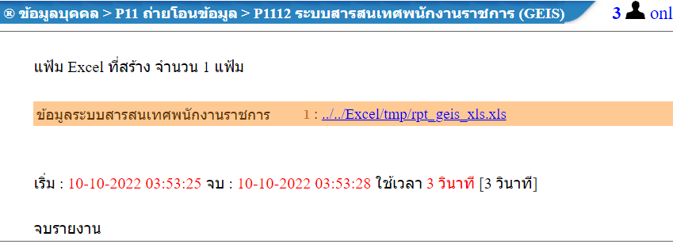

คลิกดาวน์โหลดไฟล์ตามลิงก์ที่ปรากฏ โดยไฟล์ที่ส่งออกจะเป็นไฟล์นามสกุล .xls ดังรูป
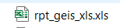

*** เมื่อดึงข้อมูลจากระบบ DPIS 5 แล้ว ขอความกรุณาตรวจสอบความถูกต้องของข้อมูล ก่อนนำส่งมายังสำนักงาน ก.พ.

คู่มือการส่งออกข้อมูลจาก DPIS Version 6 ไปยัง Microsoft Excel
1. เข้าสู่ระบบ DPIS Version 6
2. เข้าถึงเมนู ส่งออกข้อมูลพนักงานราชการ (GEIS) ดังรูป
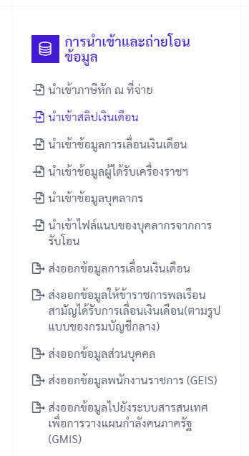

3. ระบุปีงบประมาณ พ.ศ. 2566
ตรวจสอบการเลือกชื่อส่วนราชการ (กรม)
คลิกปุ่ม
4. ระบบจะส่งออกไฟล์ เป็นไฟล์นามสกุล .zip ดังรูป
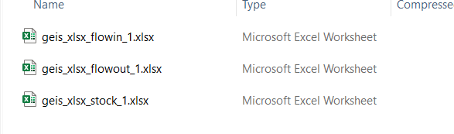

*** เมื่อดึงข้อมูลจากระบบ DPIS 6 แล้ว ขอความกรุณาตรวจสอบความถูกต้องของข้อมูล ก่อนนำส่งมายังสำนักงาน ก.พ.

